Réalisation de l'expérience (travail par groupe de 2 élèves)

Lis le protocole expérimental suivant :
Un élève détourne la tête, il va être le « cobaye »
Un autre élève, "expérimentateur", a deux possibilités :
- écarter les deux pointes des cure-dent de 2, 4, 6,10 ou 20 mm.
- ne laisser qu'une seule pointe du cure-dent dans la pâte à modeler.
Un expérimentateur applique les pointes en différentes zones de la main droite du 'cobaye' sans que celui-ci regarde. Le " cobaye " doit dire à chaque fois s'il sent 1 ou 2 pointes.
Un expérimentateur reporte les réponses dans le tableau de la consigne

Refais la même expérience, jusqu'à avoir testé toutes les possibilités, en
- inversant le rôle de chacun des élèves,
- changeant l'écart séparant les deux pointes.

Attention :
- Teste la sensibilité de la main en déplaçant l'outil de la paume vers l'extrémité des doigts.
- Il s'agit de tester les récepteurs tactiles et non les récepteurs à la douleur, donc n'appuie pas trop fort.

Explique pourquoi l'élève "cobaye" ne doit pas regarder s'il y a 1 ou 2 pointes.
Réalise l'expérience et remplis progressivement le tableau suivant en inscrivant :
+ si les 2 pointes sont ressenties
- si une seule est ressentie.

ZONE DE LA MAIN
Distance en mm | Paume | Base du doigt | Phalange centrale | Bout du doigt
2
4
6
10
20

Dessine le contour de ta main droite en l'appliquant sur une feuille de papier doigts et paume vers le haut (à plat dos).

Colorie, sur la carte de la main
- en rouge les zones les plus sensibles,
- en vert les zones les moins sensibles,
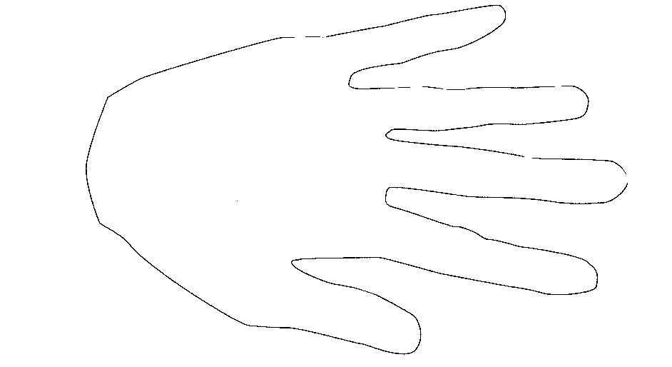
- en orange les zones de sensibilité intermédiaire.

